2011年山东省罗美中学高三模拟考试地理试卷
考试时间： 90分钟 总分：100分
题号 | 1—25 | 26 | 27 | 28 | 29 | 总分
得分
一、单选题（本大题共25小题，每小题2分，共50分。在每小题给出的四个选项中，只有一个选项是符合题目要求的）
1．地球是太阳系一颗特殊的行星，主要体现在 （ ）
A．是太阳系中体积、质量最大的行星 B．是八大行星中质量最小的行星
C．既有自转运动，又有公转运动 D．是太阳系中唯一存在生命的行星
2．图中a、b是北半球某地理要素等值线图，且a＞b，M、N分别位于图中a、b线之中点。若a、b是纬线，M、N在同一经线上相距2220千米。当国际标准时间为6点时，M地为正午，其太阳高度角为0°，同时，在M地观测到北极星的高度为70°。则N地可能（ ）
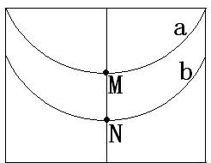
A．昼长夜短
B．受冷高压控制
C．是一年中正午太阳高度最小时刻
D．河流出现凌汛
MN线为地球表面的一半圆弧（180°），回答以下3题。

3．若MN线位于同一经线圈上，新年伊始，M点的正午太阳高度正好达90°，则 （ ）
A．M点比N点的线速度大 B．M、N位于同一纬线上
C．M与N的纬度值相等 D．M、N可能在同一经线上
4．若MN线位于晨昏线上，M点的地方时为8点，则 （ ）
A．M点昼长大于N点昼长 B．N点日出的地方时是4点
C．太阳直射点位于北半球 D．M点的区时比N点的区时早12时
5．若MN线位于70°N纬线上，6月22日晨昏线与M点的距离最近时，下列说法不正确的是（ ）
A．M点的人影朝向正北方 B．N点的太阳高度角达一天中最大值
C．M点处于极昼 D．N点的太阳高度角达一年中最大值
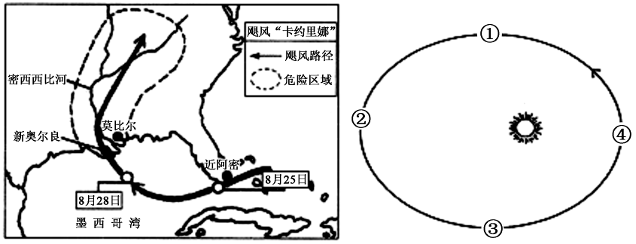
6．据美国全国广播公司报道，当地时间8月29日清晨6时10分，飓风“卡特里娜”在美国墨西哥湾沿岸登陆，淹没路易斯安那州新奥尔良市的数个居民区，造成重大人员伤亡。据此回答

该飓风登陆美国时，地球在公转轨道上的位置接近右图中的 （ ）
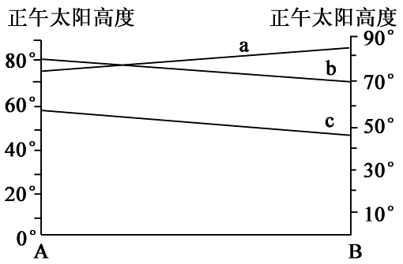
A．① B．② C．③ D．④点
7．图中的a、b、c分别表示地球上A．B两条纬线间北半球夏至日、春秋分日和冬至日时的正午太阳高度变化情况。读图完成图中A纬线和B纬线所表示的纬度分别是 ( )
A．10°N与20°N
B．20°N与30°N
C．0°N与10°S
D．10° S与20°S
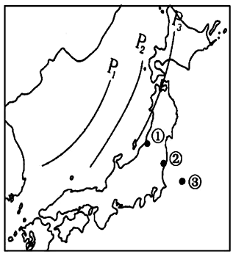
读“冬季某区域海平面等压线分布图”，判断以下3题。
8．图中等压线数值排列正确的是 ( )
A．P₃＞P₂＞P₁ B．P₂＞P₃＞P₁
C．P₁＞P₂＞P₃ D．P₁＞P₃＞P₂
9．该季节，①、②两地相比，②地的 ( )
A．气温较高，降水较少 B．气温较低，降水较多
C．气温较高，降水较多 D．气温较低，降水较少
10．造成该岛上降雪集中于P₃沿线地区的主导因素是 （ ）
A．地处湿润气流的迎风坡 B．纬度较高 C．气压较低 D．四周环海
11．下列四幅洋流分布模式图中，符合南半球中低纬度海区大洋环流分布规律的是 ( )
A
暖流

寒流

D
C
B

12．如果美国东海岸有一艘油轮不幸沉没。下列渔场中，可能受污染的是 ( )
A．舟山渔场 B．北海道渔场 C．北海渔场 D．秘鲁附近的渔场
13．目前开发海洋资源主要在 ( )
A．大陆架 B．大陆坡 C．潮滩 D．大江大河的河口三角洲
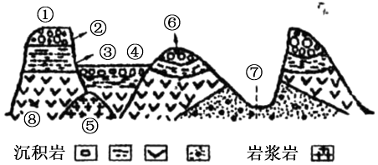
14．观察下面的“地质构造图”，回答问题
下列地区的地质构造与图中④处不相同的是（ ）
A．渭河平原
B．汾河谷地
C．东非大裂谷
D．长江三峡
15．读土壤成份表，表中为我国东部地区的三种典型土壤：黑土、水稻土、红壤，分析回答
土壤 | 水分 | 空气 | 矿物 | 有机质
a | 30% | 20% | 49% | 1%
b | 25% | 30% | 37% | 8%
c | 35% | 15% | 47% | 3%
上述三种土壤中 （ ）
A. a土壤广泛分布于江南丘陵和四川盆地
B. b土壤分布区国土开发整治的重要方向是大力发展立体农业
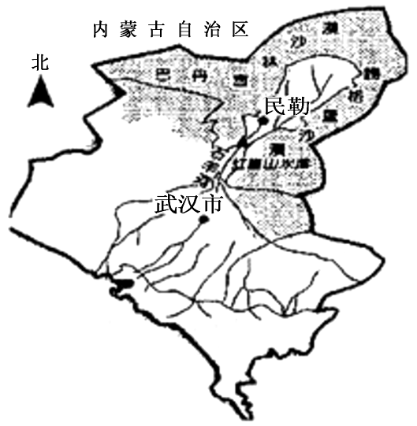
C. c土壤是在人类长期开发利用过程中形成的
D. a、b、c土壤共同的改良途径是增施熟石灰
16．甘肃省民勤县地处河西走廊东北部，石羊河流
经民勤盆地。建国以来其上游地区修建许多水
库，几乎拦截全部河水。随着人口增长、耕地
扩大，民勤县地表水骤减，地下水位急剧下降，
导致胡杨、沙枣林等植被大面积死亡。肆虐的
风沙,荒废的田园,让民勤人深刻地意识到,“决
不能富一阵子，后悔一辈子”。读图回答
民勤绿洲面临消失的主要人为原因是 （ ）
A．过度用水 B．沙漠广布
C．过度放牧 D．气候干旱
17．已知下图中X、Y为两条纬线，一条数值为23°26′，另一条数值为30°，M、N为两条等压线，一条数值为1020百帕，另一条数值为1022百帕。根据图示信息，判定下列说法正确的是 （ ）
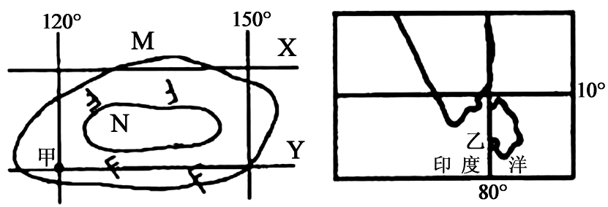

A．N等值线的数值为1020百帕 B．X为23°26′S
C．Y为23°26′N D．甲地位于乙地的东北方向
18．下列叙述正确的是 （ ）
A．地面沉降与地下水位下降之间没有任何相关性
B．地面沉降属于一种严重的气象灾害
C．地面沉降将对地表建筑物不会产生危害
D．科学合理的利用地下水资源是防治地面沉降的有效措施之一
19．图中P地季节性受西风影响，Q地常年受西风影响，P、Q两地西侧均为海洋，40°为纬度，
读图回答
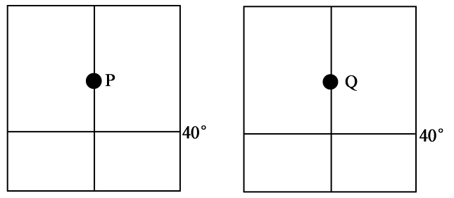

以下四地中，P地最可能为 （ ）
A．开普敦 B．旧金山 C．雅典 D．悉尼
20．日照效果、自然通风，直接或间接地影响生活区的环境质量。回答

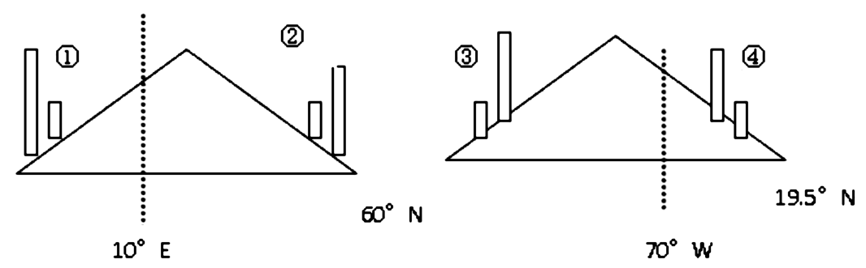

上图是不同经纬度的两座山，为了达到良好的通风效果，在不同风向的坡面，建筑物布局合理的是 （ ）
A． ①② B．①③ C．②④ D．②③
21．一架飞机由北极向赤道飞行，保持万米高度，它穿过的大气层是 （ ）
A．始终在对流层 B．由平流层进入对流层
C．始终在平流层 D．由对流层进入平流层
22．目前，全球的热带雨林正以惊人的速度不断减少，亚马孙河流域形成了高大密集的以乔木
为主的雨林群落，这片全球最大的热带雨林，前景也不容乐观。据此完成雨林中土壤贫瘠
的原因是 （ ）
①有机质分解和养分再循环旺盛，土壤缺少养分积累和补充
②气候高温多雨，地表径流和淋溶作用带走养分
③雨林植被形成的枯枝落叶少
④岩石风化所释放的养分不足
A．①② B．③④ C．①③ D．②④

23．读图，回答

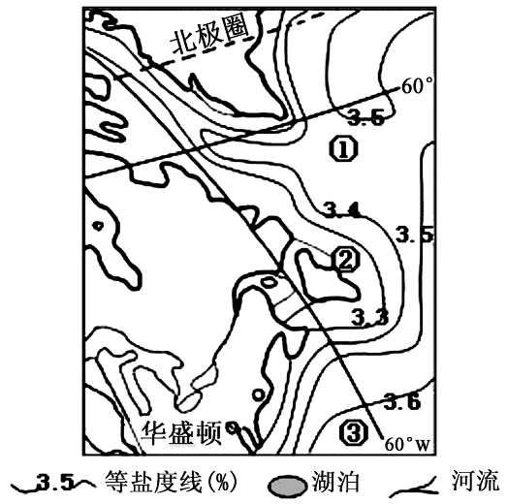

图中①②③三地海水盐度不同，正确的叙述是 （ ）
A．三地纬度由高到低，盐度由低到高 B．①地有暖流经过，盐度低于③地
C．②地有河流入海，盐度最低 D．③地蒸发量大于降水量，盐度最高
24．地球大气对太阳辐射具有较大影响，据此回答大气对地面起保温作用的辐射形式是（ ）
A．大气逆辐射 B．大气辐射 C．地面辐射 D．太阳辐射
25．位于中亚地区的里海，蕴藏着丰富的油气资源。据估测，该地区石油可采的总储量为２５
０～３５０亿桶，可与英国的北海油田相媲美，接近世界储量的３%。长期以来，关于里海是国际海域还是湖泊的问题，沿岸五国争论不休，该问题的实质是 （ ）
A．里海的水资源利用问题 Ｂ．里海油气资源的归属问题
C．里海地区油气管线的走向问题 D．里海周边地区的生态环境保护问题
二、综合题（共4大题，共50分）
26．（19分）读海岸带示意图(下图)，完成下列问题。
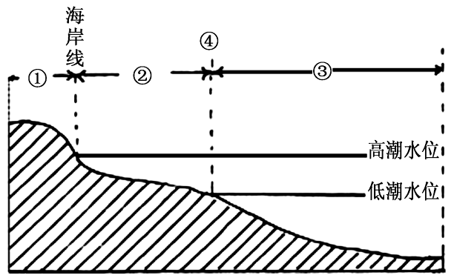

(1) 填出①②③④处的名称：① ，② ，
③ ，④ ；其中属于大陆架的部分为( )
A．② B．③ C．②③ D．①②③
（2）红树林主要生长在①②③三处中的 (填字母)处，图示海域常见的海洋资源有 、 、空间资源和旅游资源。
（3）简述②处海岸带的主要特征：（3分）

27．（5分）读某区域图，AB为晨昏线，甲地常年受西风带影响，此时甲地刚好看到日落，流经甲地的河流注入某大洋。回答下列问题。
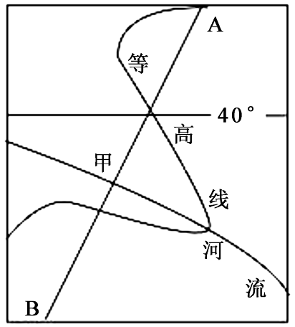

（1）图中河流位于 半球。其流向是 ，如果该河流位于西半球，则其注入的大洋可能是
（2）此时北京地区的昼长与武汉相比，北京地区的昼长比武汉 ；如果甲地时间为当地时间17时，则北京地区的昼长约为 小时。

28．（14分）读示意图分析回答
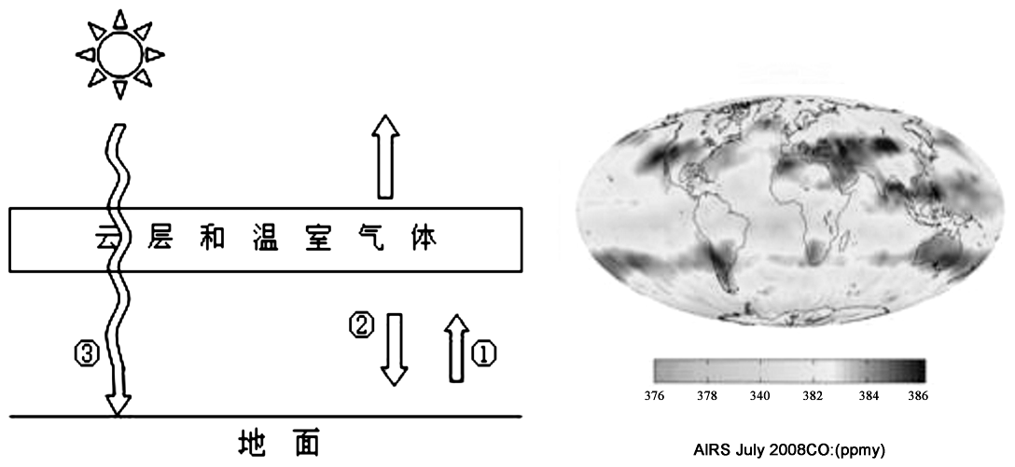
（1）（6分）读左上图，图中①②③中，波长最短的是 ，对地面有保温作用的是 ，把它称为 辐射，①②③所在的近地面大气层称为 ，它的气温随高度增加而逐渐降低的原因是 。
（2）（4分）目前地球大气中干洁空气的主要成分是： （ ）
A．氮气 B．氧气
C．二氧化碳 D．臭氧
地球上温室气体排放量最大的国家是： （ ）
A．中国 B．美国
C．德国 D．日本
（3）（4分）右上图是2008年7月计算机绘制的第一幅近地面大气的全球二氧化碳分布图。从图中可以看出二氧化碳分布较多的是 纬度地区（低、中、高），出现了世界工业集中区与二氧化碳分布较多区域并不完全一致的现象，二氧化碳的这种分布格局与 有关。因此减缓全球变暖的措施之一是必须要加强国际合作，各国应尽的义务是 （ ）
A．加快工业发展
B．扩大耕地面积
C．植树造林
D．承担共同而有差别的责任

29．（12分）下图为“台湾海岸类型及潮差示意图”。读图回答下列问题。
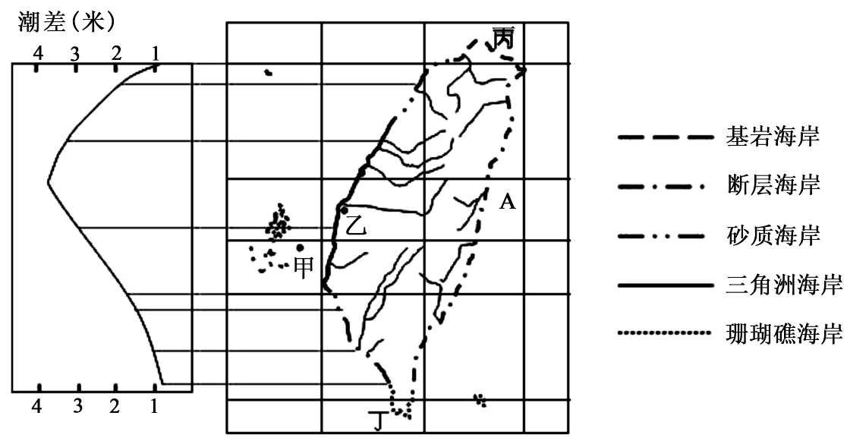
（1）（3分）甲地距台湾岛约15海里，位于我国台湾省的领海基线以内，按照国际海洋法公约的规定，这里属于我国的 。台湾东岸直接濒临太平洋，有数百千米的海岸线，而每一千米的岸线外都有200海里的 。
（2）（3分）简述乙地修建潮汐电站的有利自然条件。

（3）（3分）2008年7月4日，台湾正式开放大陆游客赴台旅游。某大陆旅游团打算在图中乙、丙、丁三地进行如下活动，请将最适合的地点填在后面的括号内。
A．开展海水浴、冲浪、潜水、垂钓等康体娱乐活动( )
B．观赏海洋生物，开展科考探险和生态旅游( )
C．登高望海、欣赏日出月升、领略海上奇观( )
（4）（3分）台湾东部沿海夏秋季节风暴潮频发，这主要是受 影响。风暴潮往往来势猛、强度大，具有极大的破坏性。其破坏性表现在

。

试卷答案解析
一、单选题
1.D 2.B 3.C 4.B 5.A 6.C 7.A 8.C 9.A 10.A 11.A 12.C 13.A 14.D
15.C 16.A 17.B 18.D 19.A 20.C 21.B 22.A 23. C 24.A 25.B
二、综合题
26．(1)潮上带 潮间带 水下岸坡 领海基线(最低退潮线) B （每空格2分）
(2)② 生物资源 化学资源工协作 （每空格2分）
(3)是海岸带的主体；每天受潮涨潮落影响，是海陆相互转换的地带。
27．（1）南半球 自东南向西北流 太平洋
（2）长 14（每空1分）
28．1．③ ② 大气逆辐射 对流层 （各1分） 大气热量主要来自地面辐射（2分）
2． A B （各2分）
3．中纬 （1分） 大气 （1分） D （2分）
29．（1）内水（海）（1分） 专属经济区 （2分）
（2）位于潮差大、封闭性好的河口处。 （3分）
（3）乙 丁 丙 （各1分）
（4）台风 冲垮堤防，淹没农田和城镇，摧毁港口和盐场，破坏海岸工程设施，危害海上油田开发，给国民经济、人民生活和国防带来巨大损失。（3分）

